关于无法访问信息门户系统的处理办法
以win7操作系统为例：
1.同时按键盘上的Windows键和R键（Windows键上一般有图样），开启运行对话框，输入drivers后点确定。
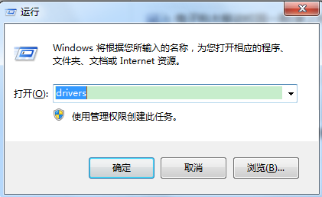
2.在弹出的窗口中，找到etc文件夹，用记事本打开该文件夹中的hosts文件。
3.若您的hosts文件中有添加以222.197.164.72、222.197.164.186或125.71.228.241、125.71.228.246开头的内容，请将其全部删除。
4.删除后请保存，可直接使用ctrl+s保存，也可点击左上角的文件—>保存。
5.关闭已打开的浏览器，重新启动浏览器访问系统即可。
注：如使用Win7等系统，进行第4步操作时提示“另存为”，请用“管理员权限”打开记事本软件，通过记事本打开hosts文件（hosts文件位置：C:\Windows\System32\drivers\etc），再进行删除保存即可。
附：若提示“另存为”请参考如下方法进行hosts文件修改。
win7系统可参考：
http://jingyan.baidu.com/article/b907e627d86be046e6891c41.html
win8系统可参考：
http://jingyan.baidu.com/article/ac6a9a5e46262d2b653eac03.html
win10系统可参考：
http://jingyan.baidu.com/article/624e7459b194f134e8ba5a8e.html

如在操作中有什么问题，请联系028-61831184。

